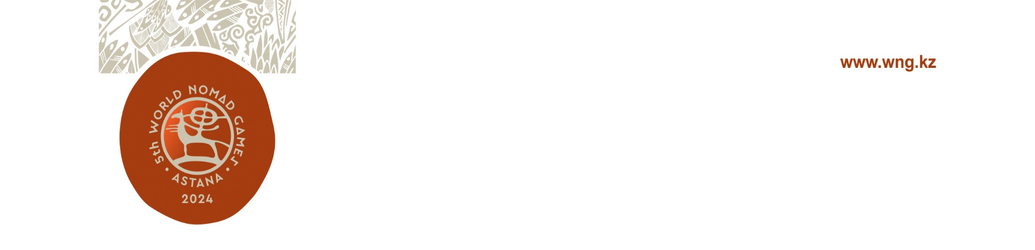

5-ші Дүниежүзілік көшпенділер ойындарына 50 күн қалды!
Жылдың ең маңызды әрі ауқымды әлемдік спорттық шарасы – 5-ші Дүниежүзілік көшпенділер ойындарының басталуына 50 күн қалды. Көшпелілер мәдениетінің бірегей мерекесі саналған әлемдік оқиға дәстүр мен заманауи жетістіктерді насихаттау мақсатында әлемнің түкпір-түкпірінен қатысушылар мен көрермендердің басын біріктіреді.
Әлемдік спорт шарасына 89 елден 2000-нан астам спортшы қатысады деп күтілуде. Астанада өтетін Дүниежүзілік көшпенділер ойындарында 21 спорт түрінен 97 медаль жиынтығы сарапқа салынады. 5-ші Дүниежүзілік көшпенділер ойындарының бас демеушісі – ALAGEUM ELECTRIC, бас серіктесі – Халық банкі.
Қазіргі таңда Ойындарға дайындық қызу жүріп жатыр. Билеттерді ресми билет операторы zakazbiletov.kz сайтынан алуға болады. Бүгінде қазақ күресі, Алыш (қырғыз күресі), Көрәш (татар күресі), Дәстүрлі Садақ Ату, Асық Ату, Ордо, Таяқ тарту, Күрәш (өзбек күресі), Арқан тартыс, Ашыртмалы Аба Гүреші (түрік күресі) жарыстарына билеттер сатылымға шығарылды. Ашылу рәсімі мен Көкпар, Көк Бөрі, Бәйге, Жамбы Ату, Теңге Ілу, Аударыспақ, Құсбегілік, Алыптар сайысы сынды жарыстарға билеттер тамыз айының басында сатылымға шығады. Әсіресе дәстүрлі садақ ату мен асық ату жарыстарына сұраныс көп.
Ойынның маңызды бөлігінің бірі «Бірлік керуені» мәдени бағдарламасы. Бұл бірегей жоба көшпелі халықтардың мәдени байлығы мен алуан түрлілігін көрсетуге бағытталған.
Дүниежүзілік көшпенділер ойындарына қатысатын Қазақстанның ұлттық құрамасы соңғы дайындық-жаттығу жиындарын өткізуде. Баршаңызды осы айтулы мерекеге қатысуға шақырамыз.
***
5-ші Дүниежүзілік көшпенділер ойындарын дайындау және өткізу Дирекциясының баспасөз қызметі
Назым Рысбетова
8 701 208 18 11
Айғаным Мұқатай
8 747 661 98 93
Біздің әлеуметтік желідегі парақшаларымыз:
Инстаграмм: https://www.instagram.com/worldnomadgames2024/
Twitter: https://twitter.com/Nomadgames_2024
YouTube: https://www.youtube.com/@WorldNomadGames2024
Тик ток: https://www.tiktok.com/@worldnomadgames_kz?_t=8hn4a4WBSUg&_r=1
Фейсбук: https://www.facebook.com/worldnomadgames2024?mibextid=hrBMPu
Телеграм: https://t.me/worldnomadgames2024

